**基于大数据的企业经营分析平台V1.0说明文档**

一、**平台简介**

企业经营分析平台是一站式智能分析平台，为企业提供数据分析可视化与智能决策服务，打通数据采集、数据接入、数据管理、数据开发、数据分析、AI建模、AI模型运行、数据应用全流程，全方位提升企业数据分析的准确性与时效性，并提供可落地的经营预测和智能决策洞察，助力企业实时掌握经营状况，激发个体价值促进组织创新，让决策更智能。

不同于传统BI，企业经营分析平台实现一整套从BI（敏捷分析）到AI（智能决策）的完整“5A”落地路径方法论：以智能决策为目标，分步构建，持续升级，协助企业客户规划与之发展阶段相匹配的数字化升级路径，为企业打造面向未来的智能决策大脑。

二、**软件优势**

1、提供全周期服务，覆盖数据采集、数据接入、数据管理、数据开发、数据分析、AI建模、模型部署、数据应用全生命周期，满足各发展阶段企业的数据分析需求。

2、标准化与个性化统一，各领域企业业态千差万别，对企业共性需求进行最大化提取，抽象为产品组件化设计，可配置程度高，快速满足企业个性化需求。

3、数据分析效率高，解决了数据处理依赖传统报表或Excel，随着企业数据量的指数增长，会出现数据查询慢、响应时间长、交互体验差等各种问题。

4、高性能技术架构，紧跟大数据时代技术趋势，采用大数据架构，使产品得到优秀数据计算性能和水平扩展能力的加持，进而为业务提供强大的数据和算法支撑。

三、**软件功能展示**

# 登录页面

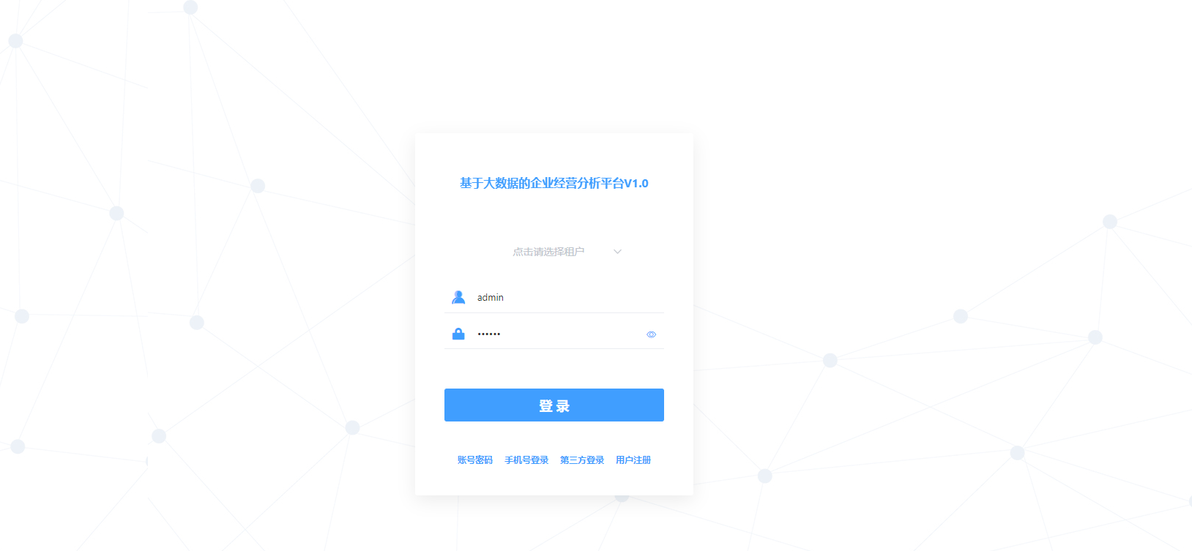

## 登录安全认证

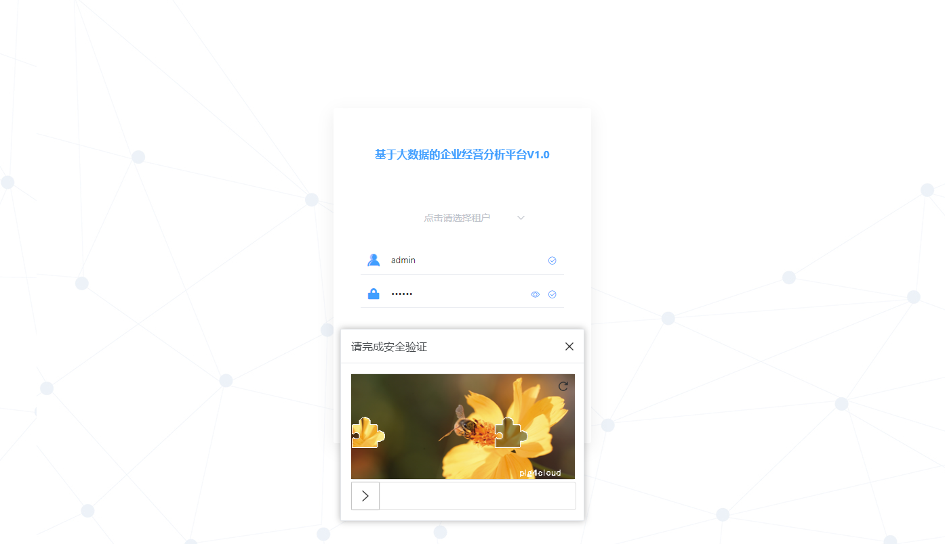

# 平台首页

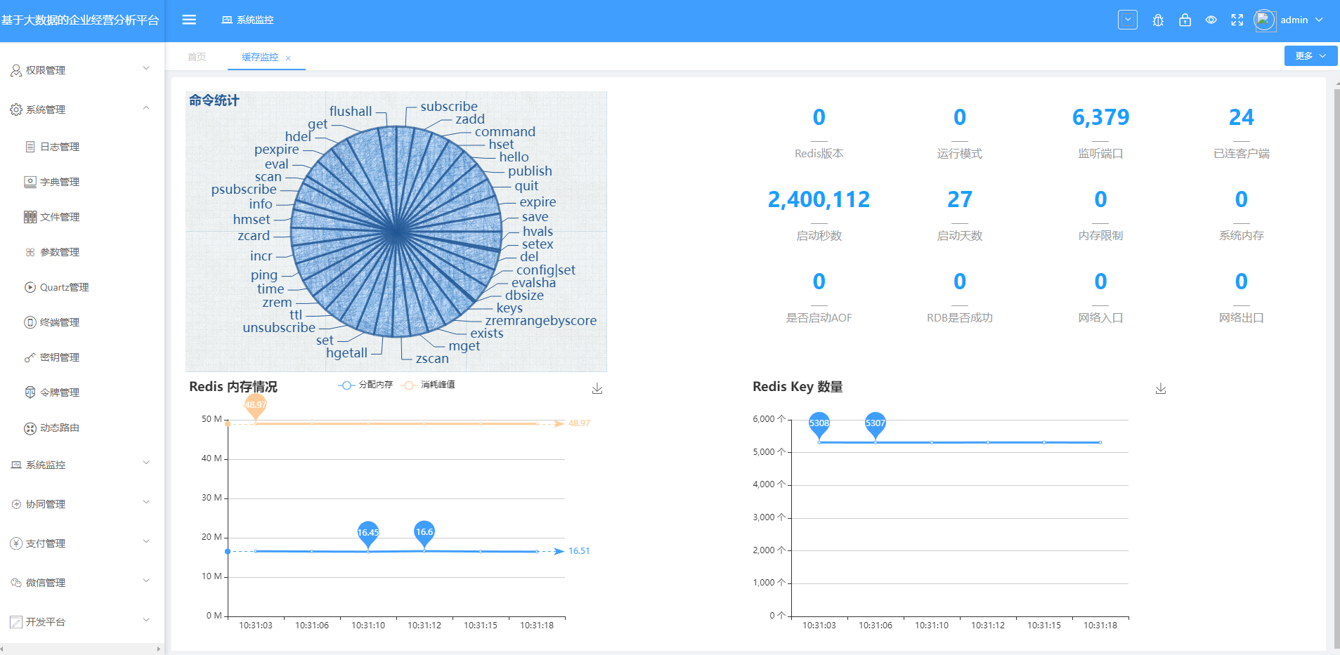

# 系统锁屏

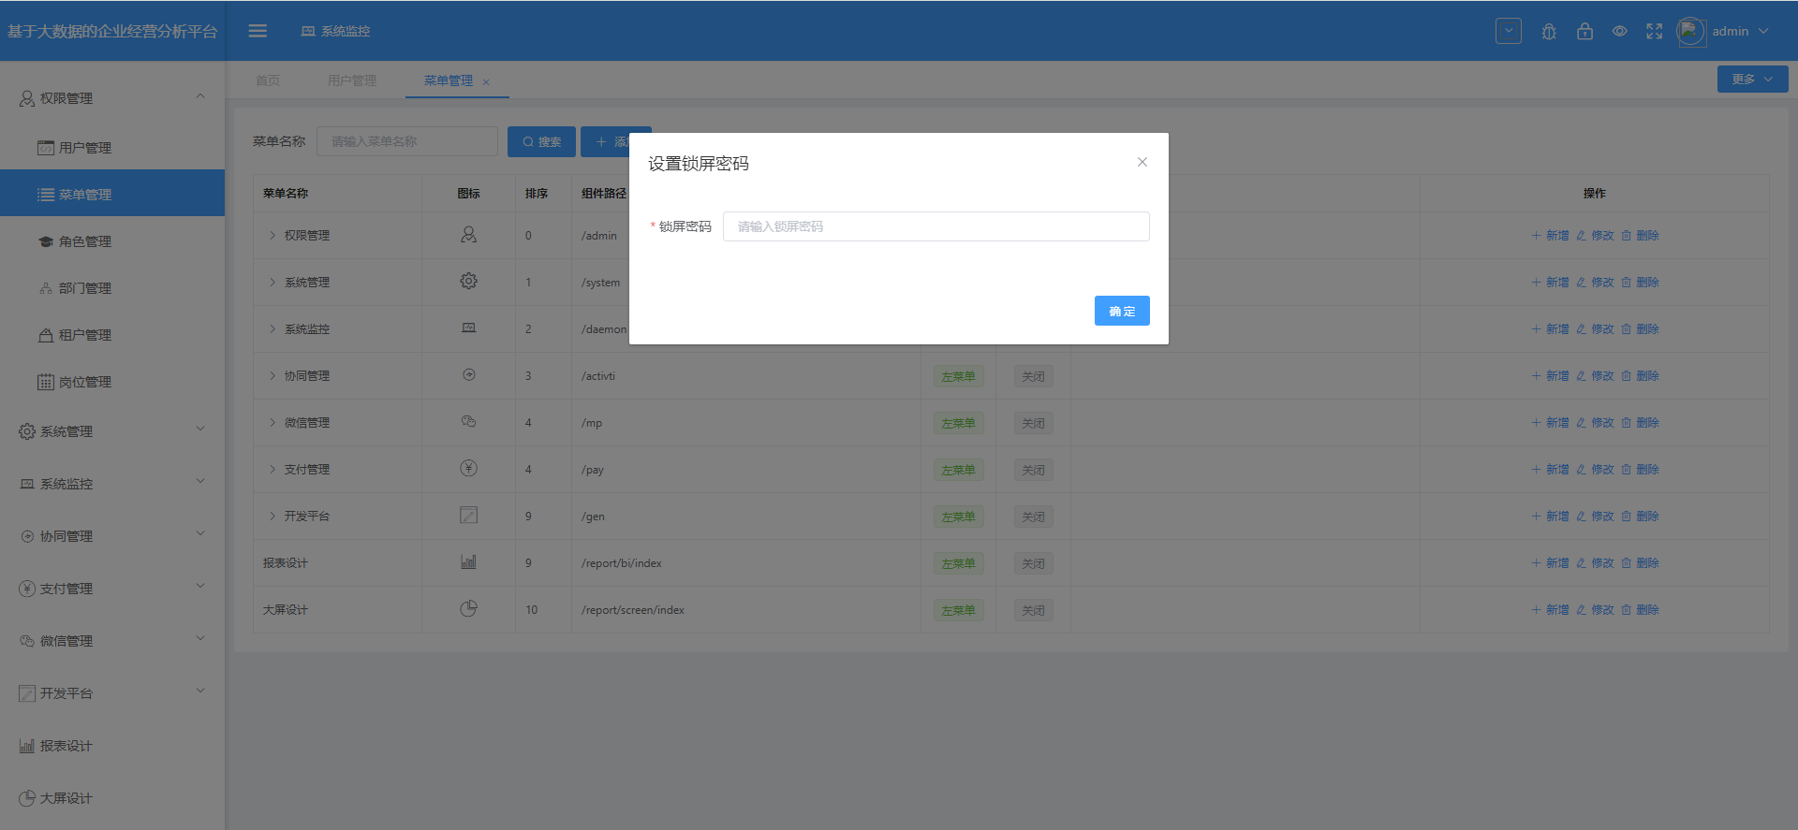

# 权限管理

# 用户管理列表

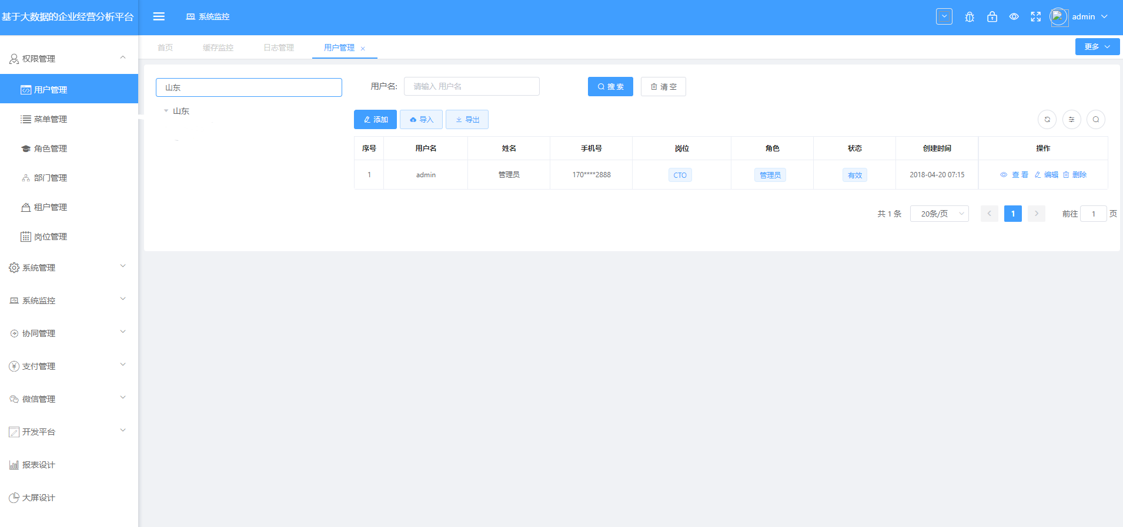

# 新增修改用户

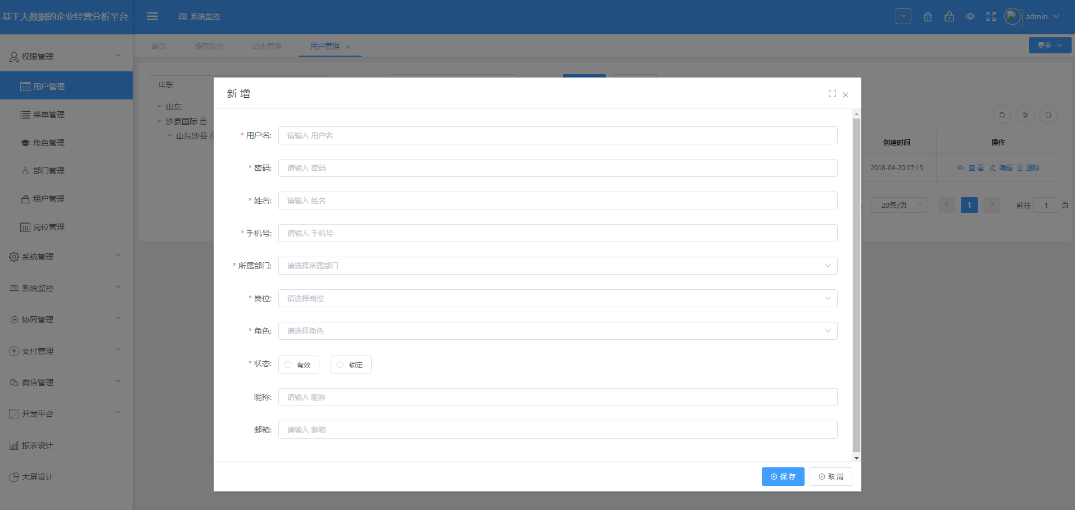

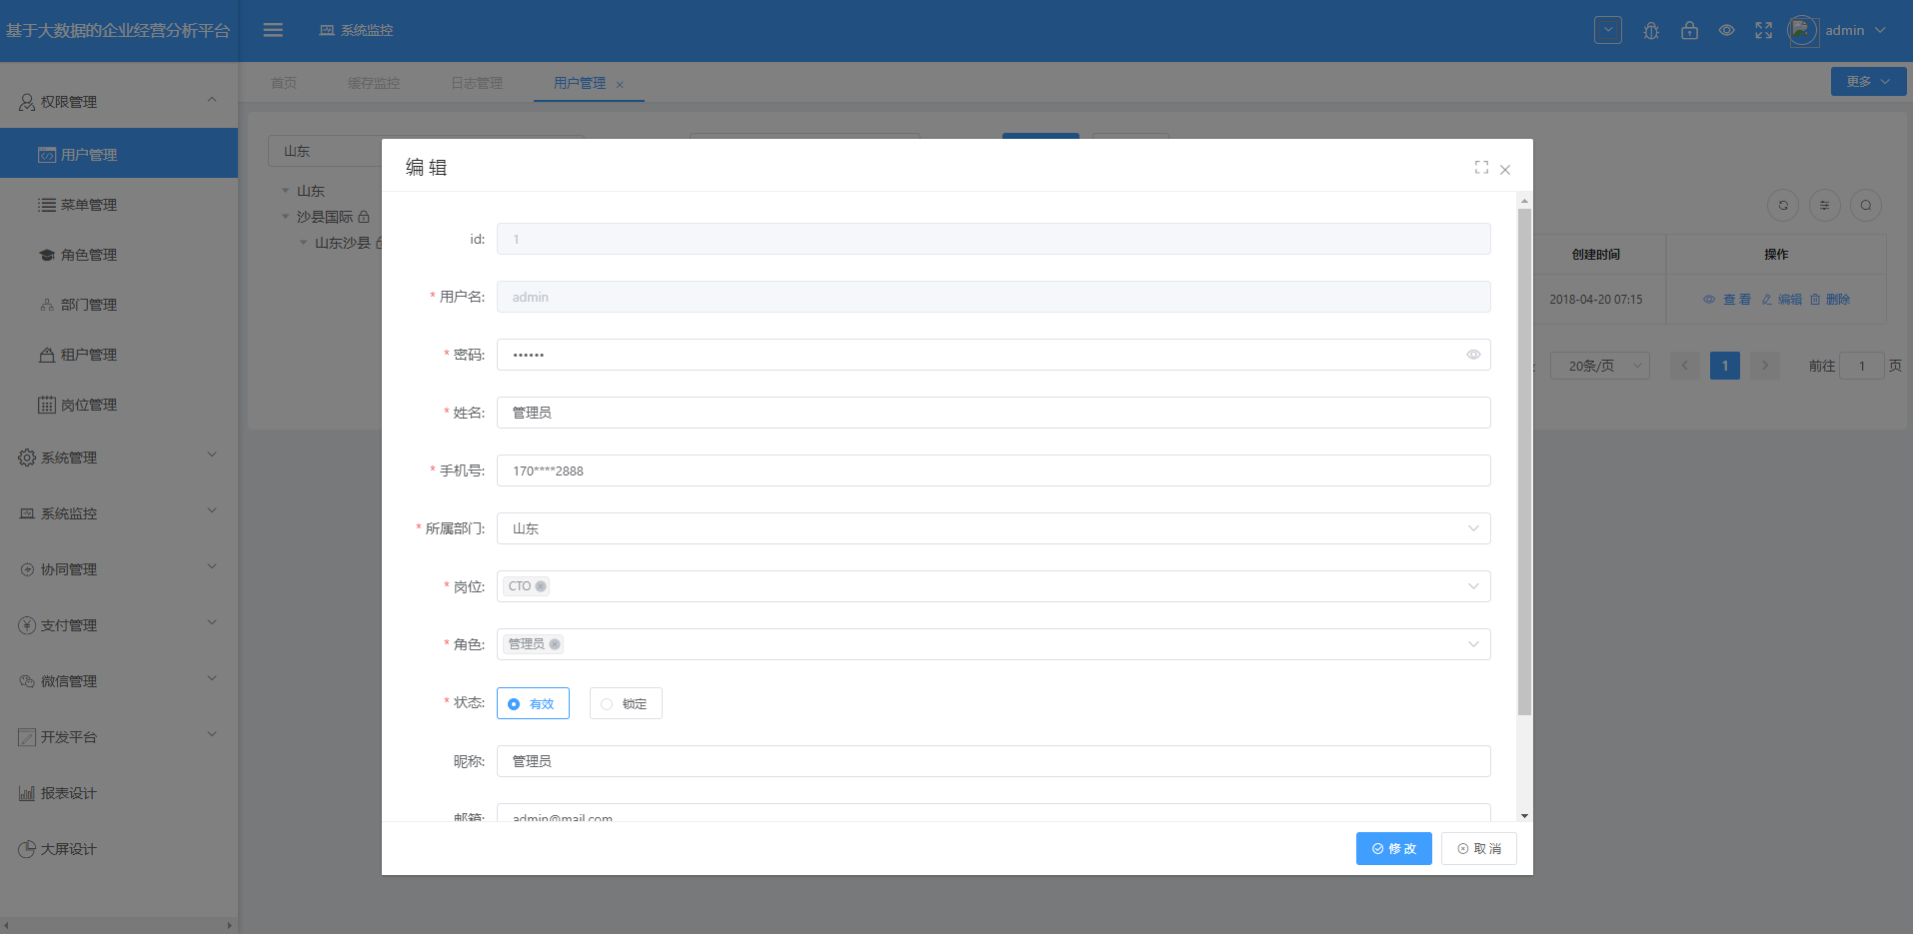

# 租户管理列表

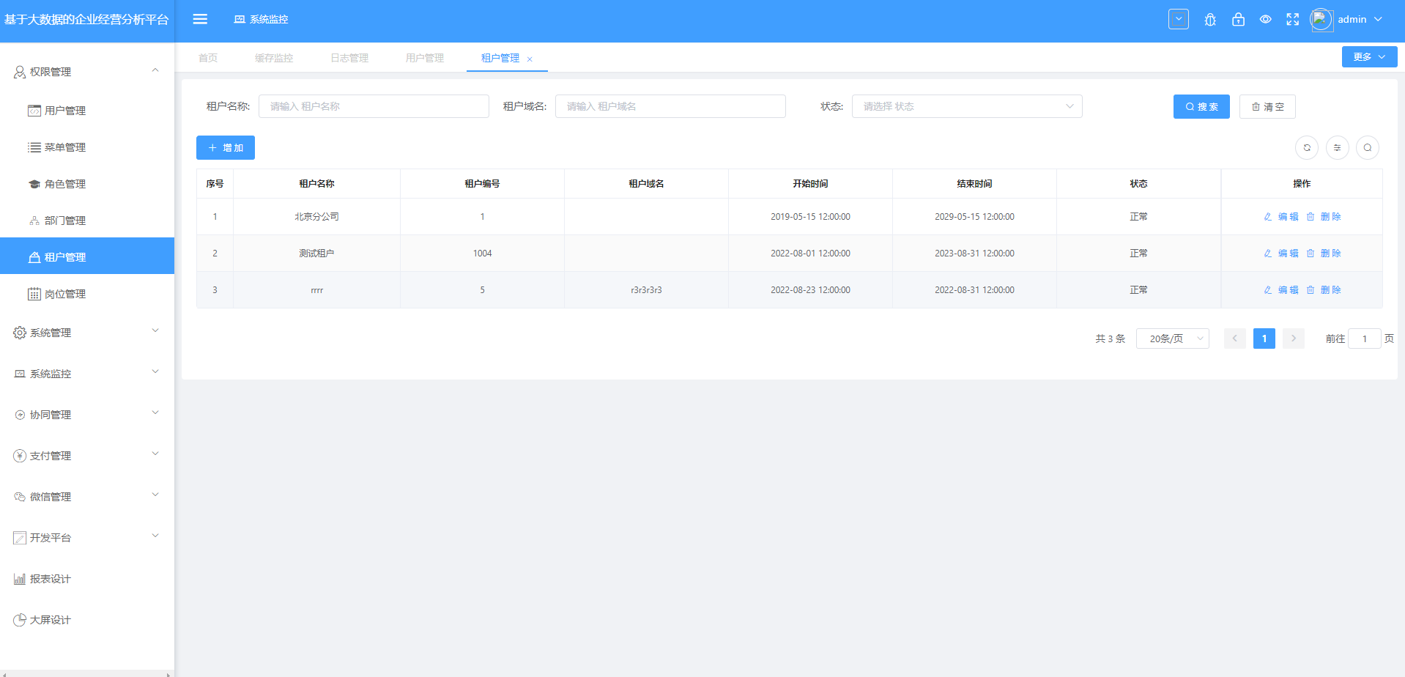

# 新增修改租户

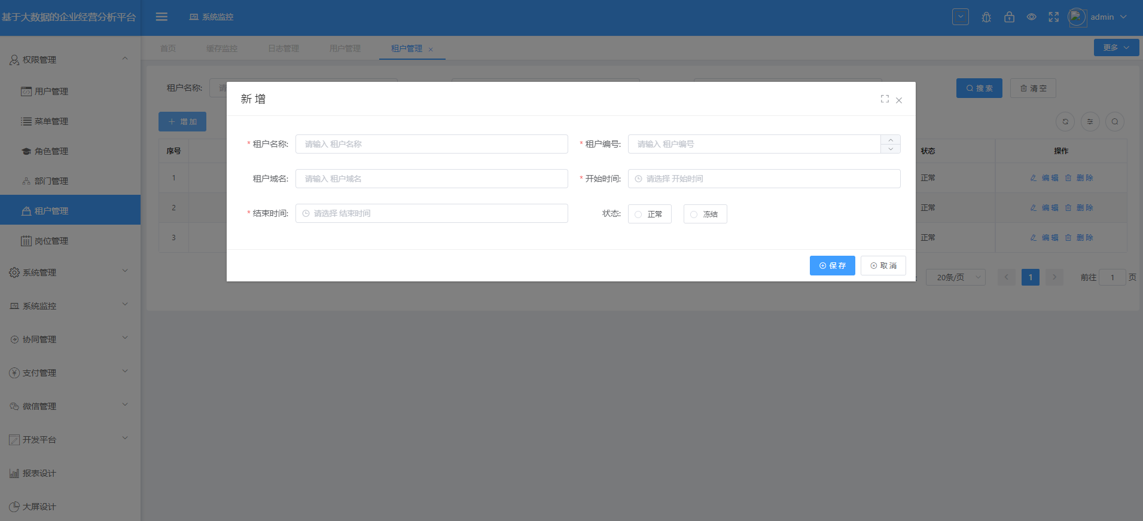

# 系统管理

# 日志管理列表

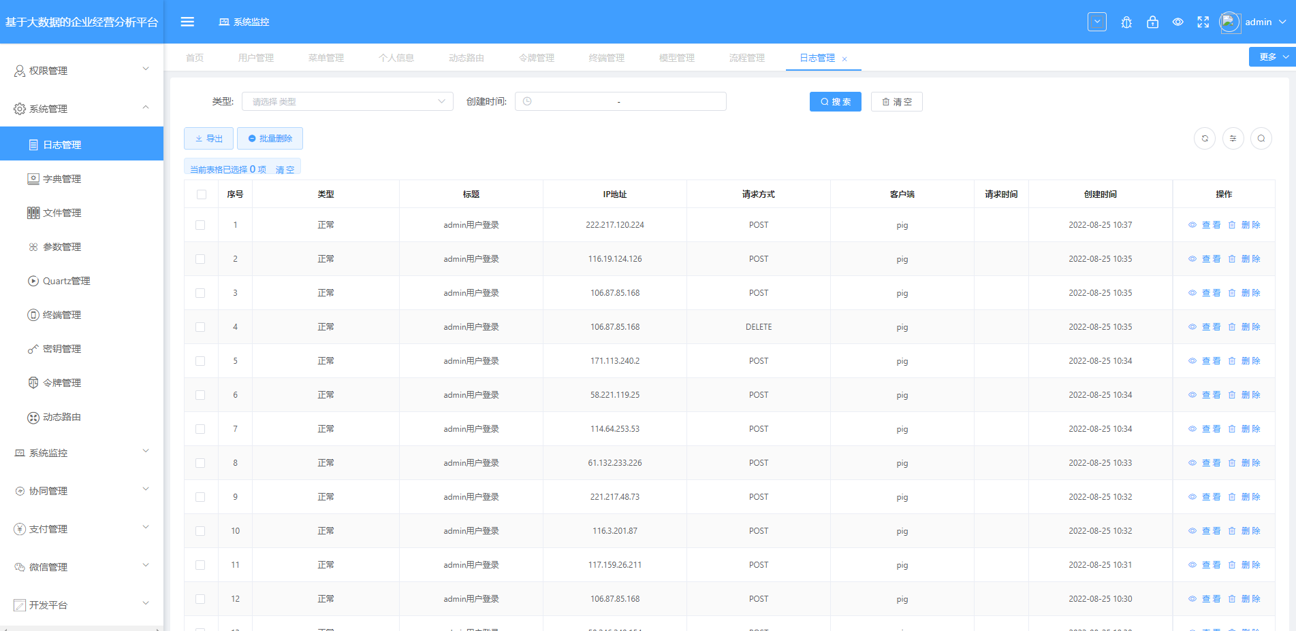

# 企业终端管理

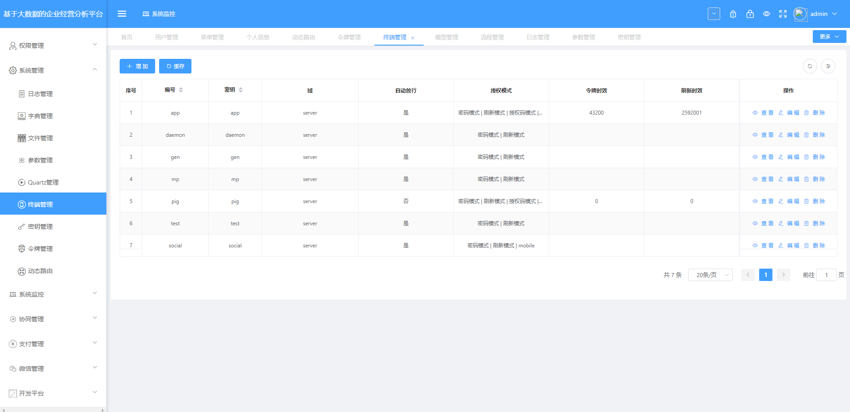

# 报表设计

# 数据报表

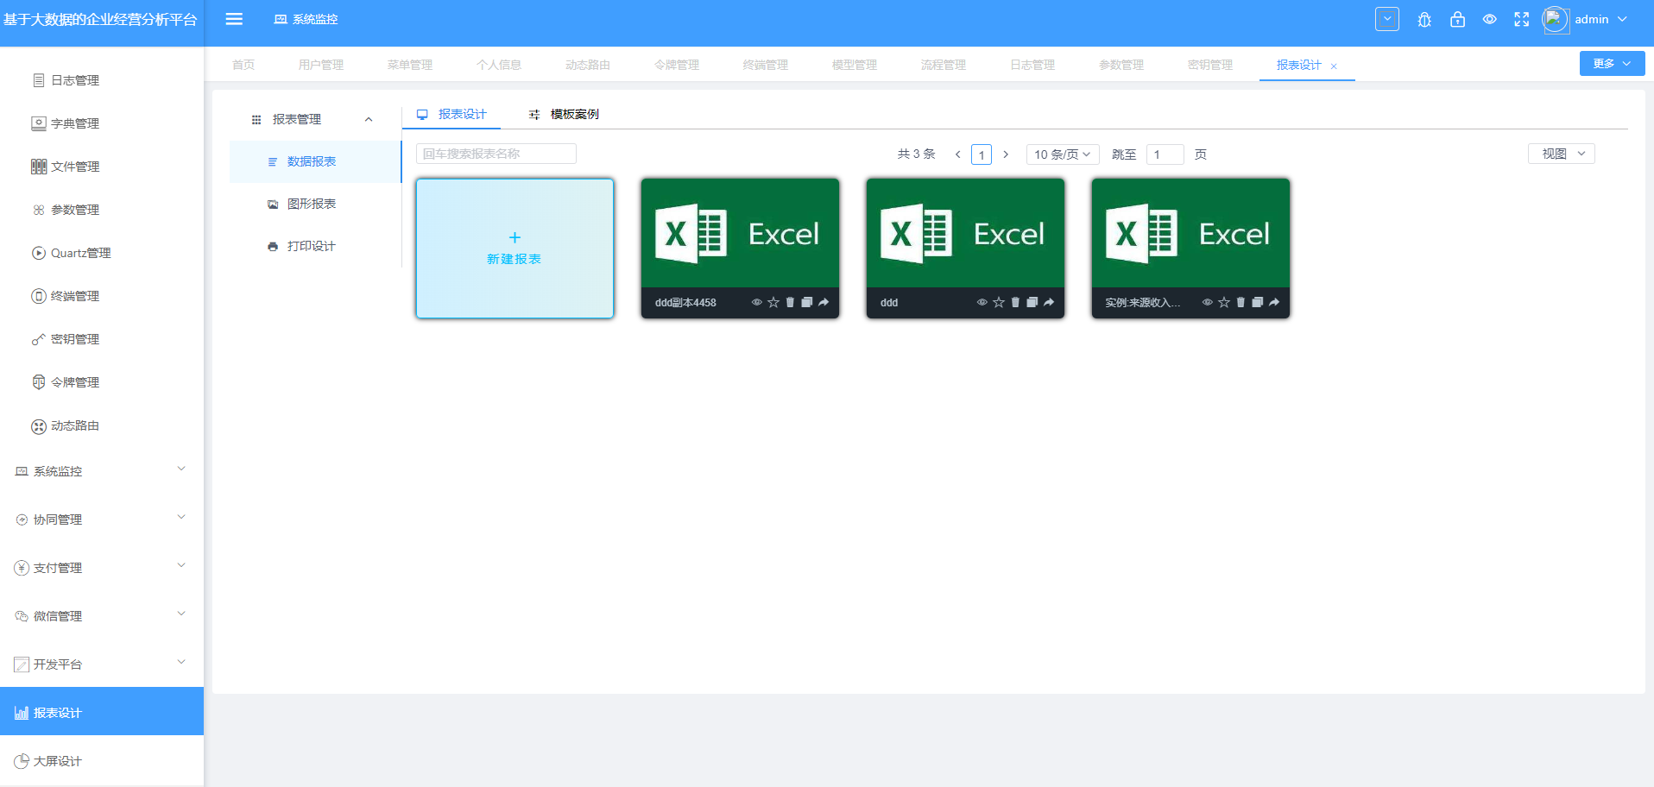

# 数据报表模板

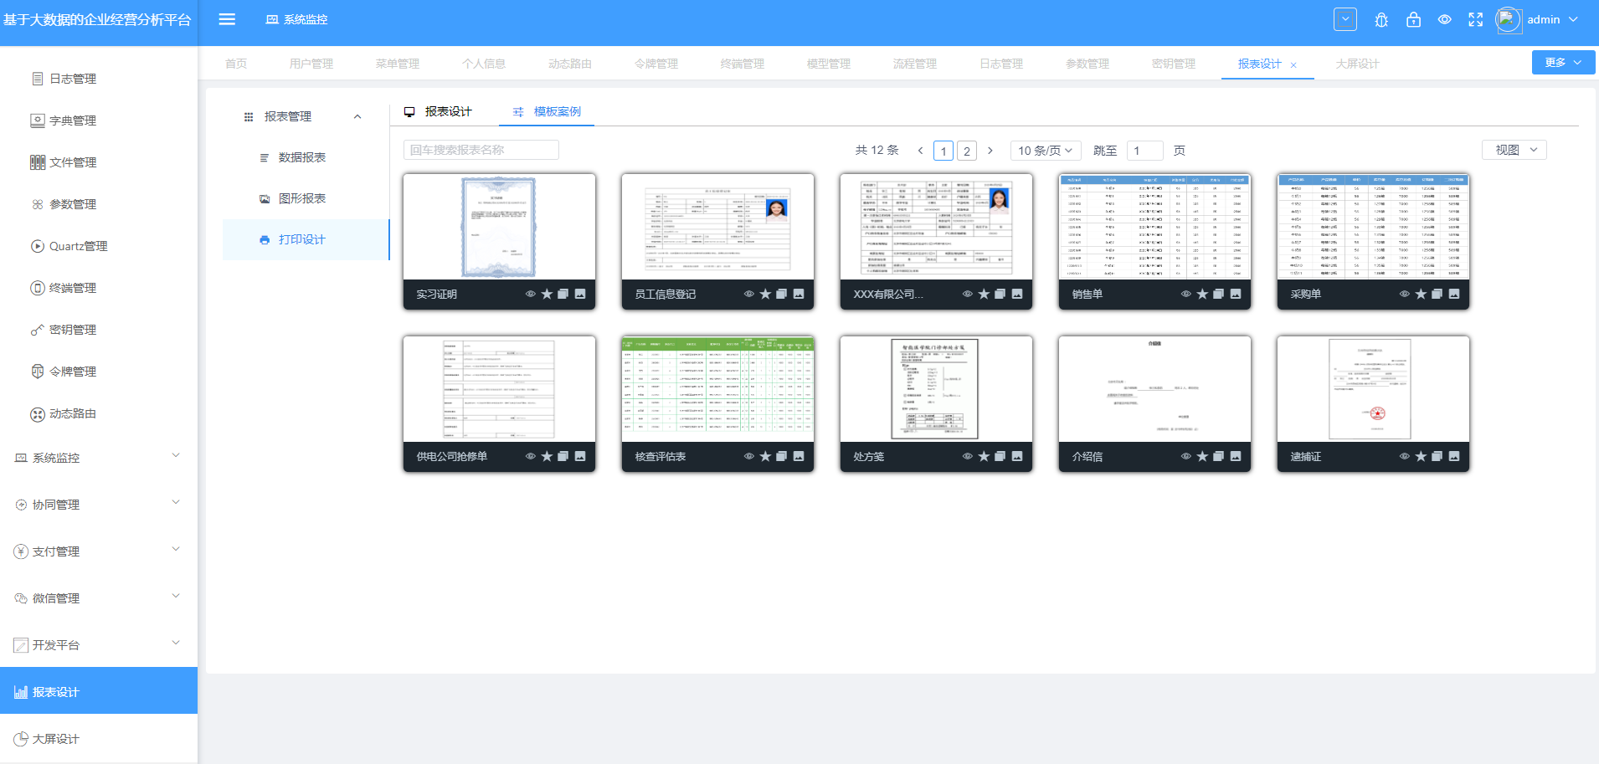

# 大屏设计

# 新增数据源

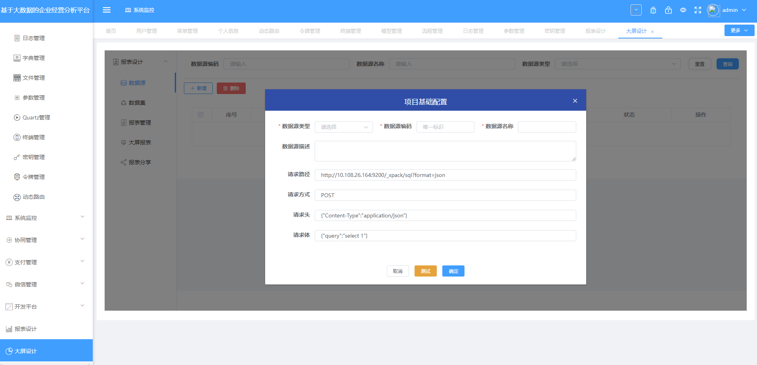

# 新增数据集

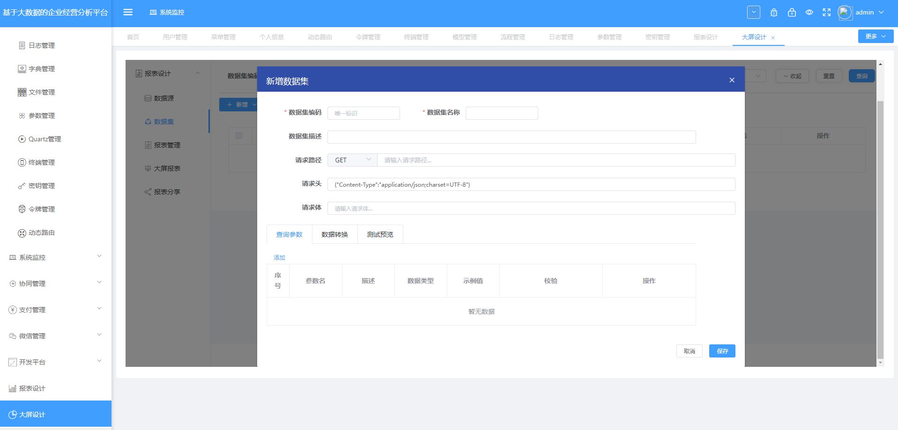

# 大屏报表设计

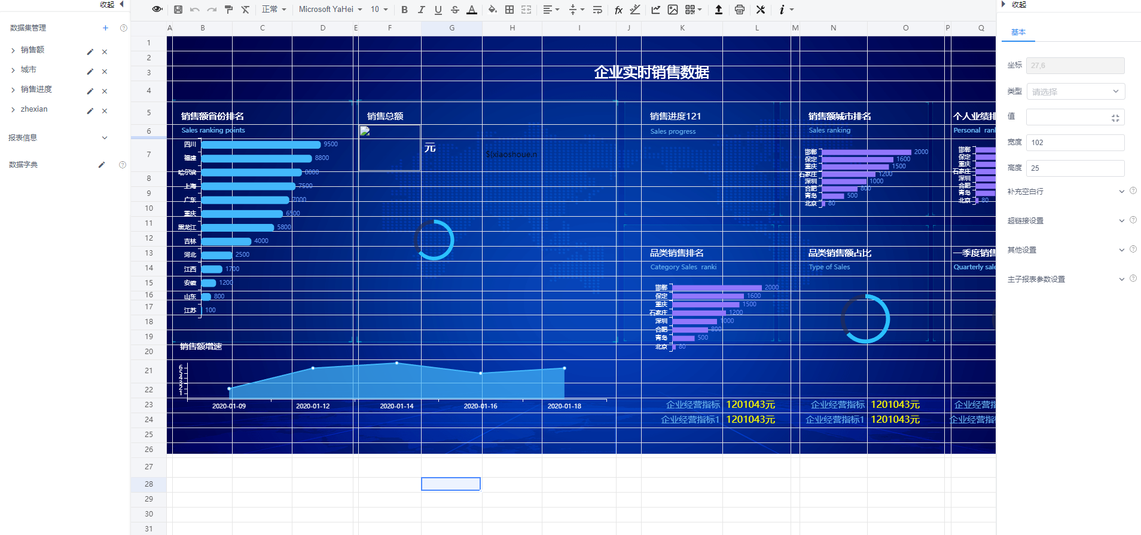

# 设计大屏测试预览

